ระบบบริหารการเงินภาควิชาวิศวกรรมคอมพิวเตอร์

ธีระ พันธุ์พาณิชย์

วานิจ ศรีรักษ์

อาจารย์ที่ปรึกษา

อจารย์ธนา หงษ์สุวรรณ

บทคัดย่อ

โครงงานระบบบริหารการเงินภาควิชาวิศวกรรมคอมพิวเตอร์เป็นส่วนหนึ่งของโครงงานระบบสารสนเทศ คณะวิศวกรรมศาสตร์ สถาบันเทคโนโลยีพระเจ้าเกล้า เจ้าคุณทหารลาดกระบัง ซึ่งเกี่ยวกับการจัดการฐานข้อมูลภายในภาควิชาทำให้การทำงานและบริหารงานของภาควิชา เป็นระบบและมีประสิทธิภาพยิ่งขึ้น
ระบบบริหารงานของภาควิชาสามารถช่วยผู้ใช้ในด้านต่างๆ ต่อไปนี้ จัดทำรายงาน, จัดการงบประมาณของภาควิชา รวมทั้งจัดเก็บและอำนวยความสะดวกในการเรียกดูข้อมูลฯ ต่าง ในภาควิชา เช่น ข้อมูลเกี่ยวกับรายละเอียดรายรับ – รายจ่าย, รายละเอียดเกี่ยวกับยอดเงินคงเหลือ เป็นค้น สำหรับซอฟแวร์ที่ใช้ในการพัฒนาระบบใช้โปรแกรม Delphi ในส่วนของฟรอน์ดเอนท์ (Font End) และใช้แบคเอนท์ (MS SQL Server) ในส่วนของ (Back End) ซึ่งเป็นโปรแกรมจัดการฐานข้อมูลที่มีเครื่องมือที่สามารถช่วยในการพัฒนาระบบได้อย่างมีประสิทธิภาพ

Department ‘s Financial Management System

Teera Punpanid
Wanit Srirak

Advisor
Mr. Thana Hongsuwan

ABSTRACT
“Department ‘s Financial Management System” is one project that comprises of Information System Project in Engineering Faculty of Kingmongkut Institute of Technology Ladkrabang (KMITL). This project is about management in individual department (control management is at faculty). We can use it as tool to manage department information formally and efficiently.
Department ‘s Financial Management System has many helpful abilities for users. It can manage data that users can retrive result of instructor ‘s information. Meterial funds and material orders listing. This system was implemented by Delphi ( part of font end) and MS SQL Server (part of back end) which has many powerful tools for system developing.

การออกแบบฐานข้อมูลโดยใช้วิธีไนแอม
(NIAM : Nijssen ‘s Information Analysis Methodology)
การออกแบบฐานข้อมูลโดยใช้วิธีไนแอม (NIAM) เป็นวิธีในการออกแบบฐานข้อมูลโดยการแสดงความหมาย, ความสัมพันธ์และข้อจำกัดต่างๆ ของข้อมูล ด้วยแบบจำลองข้อมูลที่ประกอบไปด้วยสัญลักษณ์ต่างๆและเป็นวิธีที่มีอัลกอริทึมที่สามารถออกแบบฐานข้อมูลแบบรีเลชั่นนอลที่อยู่ในรูปของ 5 NF ได้โดยตรง

ขั้นตอนการออกแบบ
ขั้นตอนการออกแบบฐานข้อมูลโดยใช้ NIAM มีขั้นตอนการออกแบบอยู่ 9 ขึ้นตอน
- กำหนดขอบเขตของงาน (Universal of Discourse : UoD) และความจริงที่เกิดขึ้นภายในขอบเขตของงานที่กำหนดไว้
- วาดคอนเซ็ปชวลสคีมาไดอะแกรม (Conceptual Schema Diagram) คร่าวๆ จากความจริงในขอบเขตของงาน
- จัดรูปของ Schema ให้เป็นระเบียบและหาชนิดความจริงที่ได้รับข้อมูลมาตามชนิดความจริงอื่น
- เติมสัญลักษณ์แสดงยูนิคเสสคอนสเตนส (Uniqueness Constrints)
- ตรวจสอบความถูกต้องของชนิดความจริง
- เติมสัญลักษณ์แสดงเล็กซิคอล (Lexical) , แมนดาทอรี่โรล (Mandatory Role), สับไทพท์คอนสเตรนท์ (Subtype constrints)
- ตรวจสอบยูนิคไอเดนติไฟเออร์ (Unique Identifier) ของแต่ละเอนติตี้
- เติมสัญลักษณ์แสดงอีกควอลิตี (Equality), เอ็กซ์คลูชั่น (Exclusion), สับเซตคอนสเตรนท์ (Subset constrints)
- ตรวจสอบความสมบูรณ์ของคอนเซ็ปชวลสกีมา (Conceptual Schema) ว่าสอดคล้องกับตัวอย่างข้อมูลและไม่มีความซ้ำซ้อนของข้อมูล
ส่วนประกอบของฐานข้อมูลใน NIAM
- ชนิดเอนติตี้ (Entity Type)
- ชนิดเลเบิล (Label Type)
- ชนิดความจริง (Fact Type)
- ชนิดอ้างอิง (Reference Type)
- ข้อจำกัดเพื่อความถูกต้องของข้อมูล (Integrity Constrints)

สัญลักษณ์และตัวอย่างการใช้ส่วนประกอบพื้นฐานของแบบจำลองไนแอม
รหัสวัสดุ

รูปแสดงสัญลักษณ์ของชนิดเอนติตี้วัสดุ

ชื่อวัสดุ

รูปแสดงสัญลักษณ์ของชนิดเลเบิและรหัสวัสดุ

รหัสวัสดุ
ชื่อวัสดุ

รูปแสดงความสัมพันธ์อ้างอิงแบบ วันทูวัน (one to one) หมายความว่า วัสดุใดๆ จะมีรหัสวัสดุเพียงรหัสเดียวเท่านั้นไม่ซ้ำกับวัสดุอื่น

รหัสวัสดุ
(item_ID)

รูปแสดงการเขียนความสัมพันธ์อ้างอิงแบบ วันทูวัน (One to one) อย่างย่อ
รหัสวัสดุ
(item_ID)
ประเภทวัสดุ
(Cat_ID)

รูปแสดงความจริงแบบ แมนนีทูวัน (Many to one) หมายความว่า รหัสวัสดุประเภทใดๆ สามารถมีวัสดุในสังกัดได้มากกว่า 1 ชนิด
รหัสวัสดุ
(item_ID)
บัญชีรับวัสดุ
(In_ID)

รูปแสดงความจริงแบบเมนี่ทูเมนี่ (many to many) หมายความว่า รหัสวัสดุหนึ่งๆสามารถอยู่ได้ในหลายๆ บัญชี และในบัญชีวัสดุหนึ่งๆ ก็สามารถมีรหัสวัสดุได้หลายๆ อย่าง

บุคคล
ชื่อ
นามสกุล
U

รูปแสดงการใช้ inter fac type uniqueness constraint หมายความว่า บุคคลหนึ่งจะมีชื่อ 1 นามสกุล 1 ซึ่งบางคนอาจซ้ำกัและนามสกุลของบางคนอาจจะซ้ำกันแต่ชื่อรวมกับนามสกุลจะต้อไม่ซ้ำกัน

บุคคล
ธนาคาร
สมุดบัญชี
=

รูปแสดงการใช้อีควอลิตี้ คอนสเตรน (equality constrint) หมายความว่า ถ้าบุคคลหนึ่งเป็นลูกค้าของธนาคารใดแล้ว บุคคลนั้นต้องมีสมุดบัญชีของธนาคารนั้นด้วย หรือในทางกลับกันถ้าบุคคลใดมีสมุดบัญชีของธนาคารใดแล้วก็ต้องเป็นลูกค้าของธนาคารนั้นด้วย

บุคคล
สามีของภรรยาของ
X

รูปแสดงการใช้เอ็กคลูสชั่น คอนสเตรนท์ (Exclusion constraint) หมายความว่าบุคคลใดเป็นภรรยาของอีกบุคคลหนึ่งแล้วบุคคลนั้นต้องไม่เป็นสามีของบุคคใดๆ ในทางกลับกันบุคคลที่เป็นสามีของบุคคลหนึ่งแล้วจะต้องไม่เป็นภรรยาของบุคคลใดด้วย

บุคคล
นักกีฬา
กีฬา

รูปแสดงการใช้สับเซตคอนสเตรท (Subse constraint) หมายความว่า บุคคลที่ชนะการแข่งขันกีฬาทุกคนจะตองเป็นบุคคลที่เล่นกีฬา แต่บุคคลที่เล่นกีฬาไม่จำเป็นต้องนะการแข่งขันกีฬาทุกคน

บุคคล (Name)
ผู้ชาย
ผู้หญิง

รูปแสดงการใช้สับไทพท์คอนสเตรท (Subtype constrint) หมายความว่า ตัวอย่างเอนติตี้ทุกตัวของชนิดเอนติตี้ผู้ชาย และชนิดเอนติตี้ผู้หญิงต่างก็เป็นสมาชิกของเอนติตี้บุคคล

บุคคล
เพศ
{ M, F }

รูปแสดงการใช้เมนดาทอรี คอนสเตรนท และเล็กซิคอล คอนสเตรท หมายความว่า บุคคลทุกคนต้องมีเพศ และเป็นสมาชิกของเอนติตี้เพศมีเพียง M (Male) และ F (Female) เท่านั้น
บทที่ 3

การออกแบบโปรแกรม

ระบบงานด้านการเงินภาควิชาวิศวกรรมคอมพิวเตอร์
ระบบงานด้านการเงินของภาควิชาวิศวกรรมคอมพิวเตอร์ ประกอบไปด้วยบัญชีรายรับ – รายจ่ายที่มาจากแหล่งต่างๆ ที่แตกต่างกัน ซึ่งจากเดิมนั้นในการทำบัญชีต่างๆ ของรายรับและรายจ่ายนั้น ทำโดยเจ้าหน้าที่ธุรการภาควิชา จะเป็นผู้ลงบัญชีแยกตามประเภทว่าเป็นบัญชีรายรับหรือรายจ่าย ซึ่งจัดทำโดยการบันทึกลงสมุดบัญชีทุกครั้งที่มีรายการเข้ามา (ซึ่งในโครงงานเราทำการสร้างฐานข้อมุลเพื่อใช้ในการจัดเก็บรายการต่างๆ ให้มีประสิทธิภาพ) ซึ่งสามารถแยกบัญชีรายรับ – รายจ่าย ตามประเภทที่จัดเก็บ
ได้ดังนี้
บัญชีรายรับ ประกอบไปด้วยรายรับจากแหล่งต่างๆ แบ่งได้ตามประเภทดังนี้
- รายได้จากเงินภาระการสอนของอาจารย์เงิน 5 % ซึ่งเงินส่วนนี้จะจัดเก็บได้ในทุกๆ เทอมการศึกษาโดยหนึ่งเทอมจะจัดเก็บได้ครั้งเดียว เจ้าหน้าที่ธุรการจะทำการคำนวณภาระการสอนของอาจารย์แต่ละคนเพื่อหายอดเงินนำมาลงบัญชี โดยคำนวณจากภาระการสอนของอาจารย์ที่ทำการสอนภาคพิเศษหรือภาคสมทบ ซึ่งเงินส่วนนี้จะถูกนำมาลงในบัญชีเงินรายได้ 5 % เพื่อนำไปใช้เป็นสวัสดิการภายในภาควิชา และเมื่อครบเทอมการศึกษาในแต่ละปีจะมีการตัดยอดเงินงบประมาณในส่วนนี้ โดยถ้ายังมียอดเงินคงเหลือก็จะยกไปเป็นยอดยกมาในเทอมต่อไป
- รายได้จากการขายเอกสารประกอบการเรียน ภาควิชาจะทำการถ่ายเอกสารประกอบการเรียนแล้วจัดวางไว้บริเวณเคาร์เตอร์หน้าห้องธุรการภาคแล้วให้นักศึกษาที่ต้องการซื้อนำเงินมาใส่ไว้ในกระป๋องที่เตรียมไว้ให้ โดยเงินในส่วนนี้จะจัดเก็บได้ทุกๆ วันโดยเมื่อถึงเวลาปิดห้องธุรการเจ้าหน้าที่ธุรการจำทำการนับยอดเงินที่ได้จากการขายแล้วทำการบันทึกลงในบัญชีรายได้จากการจัดขายเอกสาร
- รายได้จากการชำระค่า Printer ภาควิชาได้จัดเตรียมเครื่อง Laser Printer ไว้ให้บริการแก่นักศึกษาประจำภาควิชาคอมพิวเตอร์โดยนักศึกษาที่ทำการพิมพ์งานจากเครื่อง Printer ใน Compnet Server จะมีบัญชีลูกหนึ้ที่ทำการสั่งพิมพ์จัดเก็บอยู่ในฐานข้อมูลใน Compnet โดยในทุกๆ เทอมจะมีเจ้าหน้าที่จากห้อง ISAG จะนำรายการค้างชำระค่า Printer มาให้แก่เจ้าหน้าที่ธุรการเพื่อทำการจัดเก็บเงิน ซึ่งเงินในส่วนนี้จะได้มาเป็นช่วงๆ ตามแต่นักศึกษาคนใดจะมาชำระเงิน แต่ข้อมูลผู้ค้างชำระจะมีการอัพเดททุกๆ เทอม
- รายได้จากเงินงบประมาณจากส่วนกลางคณะวิศวกรรมศาสตร์ เงินรายได้ส่วนนี้เป็นเงินรายได้หลักของภาควิชาที่จะได้รับการจัดสรรมาทุกๆ ปีการศึกษาและจะบันทึกไว้ในบัญชีรายรับจากส่วนกลางคณะ ซึ่งแบ่งออกได้เป็น 3 ประเภท คือ เงินงบประมาณปกติ, เงินงบประมาณเร่งรัด และเงินเทียบโอน ซึ่งเงินในส่วนนี้ภาควิชาจะนำมาจัดสรรแบ่งออกเป็นหมวดงานย่อยๆ เพื่อนำไปใช้จ่ายตามวัตถุประสงค์ต่างๆ ตามแต่งานในภาควิชา

บัญชีรายจ่าย ประกอบไปด้วยรายจ่ายจากแหล่งต่างๆ แบ่งได้ตามประเภทดังนี้
- รายจ่ายที่เกี่ยวกับงานจัดซื้อ/จัดจ้าง ซึ่งรายจ่ายในส่วนนี้เป็นรายจ่ายหลักที่เกิดจากการเรียน การสอนในภาควิชา เช่น การจัดซื้ออุปกรณ์มาใช้ในการทดลอง, การจัดซื้ออุปกรณ์เพื่อสนับสนุนการทำโครงงานของนักศึกษา ฯลฯ ซึ่งการขอเบิกเงินในส่วนของรายจ่ายประเภทนี้อาจารย์จะทำเรื่องเขียนใบตั้งเบิกภาควิชาเพื่อนำมาขอเบิกเงินที่ได้ทำการจัดซื้ออุปกรณ์ไป (หรืออาจจะเป็นนักศึกษาโดยนำบิลใบเสร็จมาให้อาจารย์ผู้ควบคุมเพื่อทำเรื่องขอเบิกเงิน) ซึ่งในความเป็นจริงแล้วรายจ่ายจากเงินในส่วนนี้จะนำเงินในส่วนของบัญชีรายได้จากส่วนกลางคณะวิศวกรรมมาใช้ แต่เนื่องด้วยทางคณะไม่อนุมัติให้มีการใช้จ่ายเงินในส่วนที่จัดสรรนี้ได้ในกระการอื่นที่ไม่ได้เกี่ยวกับการเรียนการสอน (เช่น ซื้อเครื่องคอมพิวเตอร์, ซื้อโต้ะ, ซื้อกระดาษ ฯลฯ) ดังนั้นจึงจำเป็นต้องมีการแก้ไขบิลใบเสร็จให้เป็นรายการอย่างอื่นเพื่อสามารถที่จะเสนอกลับไปให้แก่คณะได้เมื่อครบช่วงงบประมาณประจำเป็น (เช่น ทำการแก้ไขรายการเป็นอุปกรณ์ที่ใช้ในการทำแลป หรือทำโครงงานแทนเช่น IC, Transiter, Resister ฯลฯ) ซึ่งรายการที่แก้ไขจะต้องสามารถทำการตรวจสอบได้ว่างานที่นำไปใช้จริงเป็นอะไร และสามารถเรียกดูได้อย่างถูกต้อง
- รายจ่ายเกี่ยวกับสวัสดิการภายในภาควิชา เช่น ค่าใช้จ่ายในการจัดเลี้ยงสังสรร, ค่าใช้จ่ายในการทำกิจกรรมของนักศึกษาเลี้ยงน้องภาค, ค่าเงินพิเศษเจ้าหน้าที่ธุรการ, ค่าใช้จ่ายในการทำบุญภาควิชา ฯลฯ ซึ่งนำเงินจากบัญชีรายรับเงิน 5 % มาใช้
- รายจ่ายที่เกี่ยวกับงานซ่อมบำรุงเครื่อง Printer เช่น การซ่อมแซมเครื่อง Printer เมื่อเกิดการขัดข้องโดยจะนำเงินในส่วนของบัญชีเงินรายได้ที่การจัดเก็บเงินค่าค้างชำระค่า Printer ของนักศึกษามาใช้

นอกจากรายการรายรับ – รายจ่ายต่างๆ แล้วยังมีส่วนของการปิดยอดเงินงบประมาณประจำปีการศึกษา ซึ่งจะทำการทำสรุปยอดรายรับ – รายจ่ายในช่วงปีงบประมาณเพื่อนำเสนอ และคำนวณหายอดเงินคงเหลือในแต่ละบัญชีเพื่อนำเสนอ ในส่วนของเงิน 5 % เมื่อทำการปิดยอดปีงบประมาณจะนำเงินในส่วนที่เหลือที่ใช้ไม่หมดนำมาเป็นยอดยกมาเพื่อใช้ในเทอมต่อไปเรื่อยๆ และในส่วนของรายงานผู้ใช้สามารถทำการเรียกดูเพื่อตรวจสอบรายรับ – รายจ่ายที่สนใจได้โดยทันที ซึ่งจะมีการทำรายงานสรุปทุกๆ สิ้นปีงบประมาณ

การออกแบบโปรแกรมให้ทำงานได้ตามหน้าที่ใช้งานของระบบ เริ่มต้นที่การออกแบบระบบฐานข้อมูลขึ้นมาเพื่อรองรับการใช้งาน โดยการออกแบบฐานข้อมูลใช้วิธีของไนแอมซึ่งเมื่อออกแบบ แล้วจะได้ออกมาดังรูป
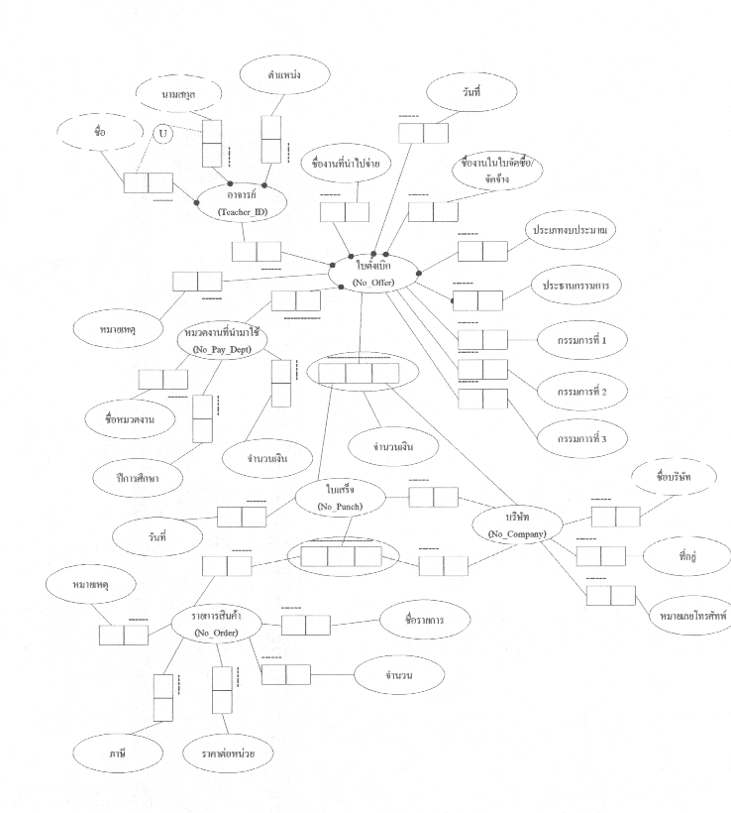
รูปแสดงแผนภาพไนแอม แสดงข้อมูลและความสัมพันธ์ของข้อมูลของงานโดยรวม
จากแผนภาพไนแอมเราสามารถทำการแปลงเป็นเทเบิลฐานข้อมูลต่างๆได้ดังนี้

เทเบิลเก็บข้อมูลยอดค้างชำระค่าปริ้นเตอร์ (BalancePrinter Table)
ชื่อฟิลด์ข้อมูล | ชนิดข้อมูล | ขนาด (ไบต์)
Student_Code | VarChar | 10
Balance_Money | Float | 8

เทเบิลเก็บข้อมูลบริษัท (Company Table)
ชื่อฟิลด์ข้อมูล | ชนิดข้อมูล | ขนาด (ไบต์)
No_Company | Integer | 4
Name | Varchar | 40
Address | Varchar | 80
Phone | Varchar | 15

เทเบิลเก็บข้อมูลประเภทเงินงบประมาณ (Department_Payment Table)
ชื่อฟิลด์ข้อมูล | ชนิดข้อมูล | ขนาด (ไบต์)
No_Pay_Dept | Integer | 4
Years | Integer | 4
Total | Float | 8

เทเบิลเก็บข้อมูลชื่อประเภทเงินงบประมาณ (Department_Payment_Name Table)
ชื่อฟิลด์ข้อมูล | ชนิดข้อมูล | ขนาด (ไบต์)
No_Pay_Dept | Integer | 4
Name_Payment | VarChar | 20

เทเบิลเก็บข้อมูลการใช้เงินงบประมาณในใบตั้งเบิก (Department_Payment_To_Offer Table)
ชื่อฟิลด์ข้อมูล | ชนิดข้อมูล | ขนาด (ไบต์)
No_Pay_Dept | Integer | 4
No_Offer | Integer | 4

เทเบิลเก็บข้อมูลใบตั้งเบิก (Offer Table)
ชื่อฟิลด์ข้อมูล | ชนิดข้อมูล | ขนาด (ไบต์)
No_Offer | Integer | 4
Offer_Name | Varchar | 45
Kind_Of_Budget | Varchar | 45
Project_Name_Fact | Varchar | 40
Project_Name_Punch | Varchar | 40
Dat_ | Datetime | 8
Head_Committee | Varchar | 45
Commitee1 | Varchar | 45
Commitee2 | Varchar | 45
Commitee3 | Varchar | 45
Commant | Varchar | 60

เทเบิลเก็บข้อมูลใบเสร็จต่างๆในใบตั้งเบิก (Offer_To_Punch Table)
ชื่อฟิลด์ข้อมูล | ชนิดข้อมูล | ขนาด (ไบต์)
No_Offer | Integer | 4
No_Punch | Varchar | 15
Total | Float | 8

เทเบิลเก็บข้อมูลใบเสร็จ (Order_Punch Table)
ชื่อฟิลด์ข้อมูล | ชนิดข้อมูล | ขนาด (ไบต์)
No_Order | Integer | 4
List_Name | Varchar | 60
Qty | Integer | 4
Price | Float | 8
Commant | Varchar | 100
Vat | Varchar | 5

เทเบิลเก็บข้อมูลรายจ่ายจากเงินค่าชีต (Payment_Of_Sheet Table)
ชื่อฟิลด์ข้อมูล | ชนิดข้อมูล | ขนาด (ไบต์)
Dat_ | Datetime | 8
Pay_for | Varchar | 40
Total | Float | 8

เทเบิลเก็บข้อมูลรายจ่ายจากเงินค่าปริ้นเตอร์ (Payment_Of_Printer Table)
ชื่อฟิลด์ข้อมูล | ชนิดข้อมูล | ขนาด (ไบต์)
Dat_ | Datetime | 8
Pay_for | Varchar | 40
Total | Float | 8

เทเบิลเก็บข้อมูลรายจ่ายจากเงิน 5 เปอร์เซ็นต์ (Payment_Of_The_Work Table)
ชื่อฟิลด์ข้อมูล | ชนิดข้อมูล | ขนาด (ไบต์)
Dat_ | Datetime | 8
Pay_for | Varchar | 40
Total | Float | 8

เทเบิลเก็บข้อมูลใบเสร็จของบริษัทต่างๆ (Punch Table)
ชื่อฟิลด์ข้อมูล | ชนิดข้อมูล | ขนาด (ไบต์)
Dat_ | Datetime | 8
No_Punch | Varchar | 15
No_Company | Integer | 4

เทเบิลเก็บข้อมูลใบเสร็จของบริษัทต่างๆและรายการต่างๆในใบเสร็จ (Punch_To_Order Table)
ชื่อฟิลด์ข้อมูล | ชนิดข้อมูล | ขนาด (ไบต์)
No_Punch | Varchar | 15
No_Order | Integer | 4
No_Company | Integer | 4

เทเบิลเก็บข้อมูลรายรับอื่นๆ (Receive_Else Table)
ชื่อฟิลด์ข้อมูล | ชนิดข้อมูล | ขนาด (ไบต์)
Dat_ | Datetime | 8
Receive_from | Varchar | 40
Total | Float | 8
Comment | Varchar | 40

เทเบิลเก็บข้อมูลรายรับเงินงบประมาณภาควิชา (Receive_Faculity Table)
ชื่อฟิลด์ข้อมูล | ชนิดข้อมูล | ขนาด (ไบต์)
Dat_ | Datetime | 8
Years | Float | 8
Kind | Varchar | 15
Total | Float | 8
Commant | Varchar | 40

เทเบิลเก็บข้อมูลรายรับเงิน 5 เปอร์เซ็นต์ (Receive_Money5 Table)
ชื่อฟิลด์ข้อมูล | ชนิดข้อมูล | ขนาด (ไบต์)
Dat_ | Datetime | 8
Receive_from | Varchar | 40
Total | Float | 8
Commant | Varchar | 40

เทเบิลเก็บข้อมูลรายรับเงินค่าปริ้นเตอร์ (Receive_Printer Table)
ชื่อฟิลด์ข้อมูล | ชนิดข้อมูล | ขนาด (ไบต์)
Dat_ | Datetime | 8
Receive_from | Varchar | 15
Total | Float | 8

เทเบิลเก็บข้อมูลรายรับเงินค่าชีต (Receive_Sheet Table)
ชื่อฟิลด์ข้อมูล | ชนิดข้อมูล | ขนาด (ไบต์)
Dat_ | Datetime | 8
Total | Float | 8

เทเบิลเก็บข้อมูลอาจารย์ (Teacher Table)
ชื่อฟิลด์ข้อมูล | ชนิดข้อมูล | ขนาด (ไบต์)
ID_Teacher | Integer | 4
Name | Varchar | 15
Surname | Varchar | 15
Position | Varchar | 30

เทเบิลเก็บข้อมูลการโอนย้ายเงินระหว่างงบประมาณ (TransferMoney Table)
ชื่อฟิลด์ข้อมูล | ชนิดข้อมูล | ขนาด (ไบต์)
NO | Integer | 4
Dat_ | Datetime | 8
Years | Integer | 4
Money_Kind1 | Varchar | 60
Money_Kind2 | Varchar | 60
TransferMoney | Float | 8

รูปแบบรายงานต่างๆที่ใช้ในโปรแกรม

รายงานรายรับเงิน 5 เปอร์เซ็น เป็นรายงานสำหรับใช้แสดงข้อมูลรายรับจากเงิน 5 เปอร์เซ็นของรายได้จากการสอนของอาจารย์ในภาควิชาวิศวกรรมคอมพิวเตอร์ โดยจะมีการแสดงวันที่รับเงินรับเงินเข้ามาเป็นวันที่เท่าใด รับมาจากอาจารย์ท่านใด เป็นจำนวนเงินเท่าใด และหมายเหตุ
รายรับเงิน 5 เปอร์เซ็นต์

ว/ด/ป รับมาจาก จำนวนเงิน หมายเหตุ
xx/xx/xx xxxxxxx xxxxxxx xx,xxx
xx/xx/xx xxxxxxx xxxxxxx xx,xxx
xx/xx/xx xxxxxxx xxxxxxx xx,xxx
xx/xx/xx xxxxxxx xxxxxxx xx,xxx
xx/xx/xx xxxxxxx xxxxxxx xx,xxx

รวมเป็นเงิน xx,xxx บาท
รูปแสดงรายงานรายรับเงิน 5 เปอร์เซ็นต์

รายงานรายรับเงินค่าปริ้นเตอร์ เป็นรายงานสำหรับใช้แสดงข้อมูลรายรับจากเงินค่าปริ้นเตอร์ตามจำนวนการใช้งานของผู้ใช้ปริ้นเอต์ในภาควิชาวิศวกรรมคอมพิวเตอร์ โดยจะมีการแสดงวันที่รับเงินรับเงินเข้ามาเป็นวันที่เท่าใด รับมาจากใคร เป็นจำนวนเงินเท่าใด

รายรับเงินค่าปริ้นเตอร์

ว/ด/ป รับมาจาก จำนวนเงิน
xx/xx/xx xxxxxxx xxxxxxx xx,xxx
xx/xx/xx xxxxxxx xxxxxxx xx,xxx
xx/xx/xx xxxxxxx xxxxxxx xx,xxx
xx/xx/xx xxxxxxx xxxxxxx xx,xxx
xx/xx/xx xxxxxxx xxxxxxx xx,xxx
xx/xx/xx xxxxxxx xxxxxxx xx,xxx
xx/xx/xx xxxxxxx xxxxxxx xx,xxx

รวมเป็นเงิน xx,xxx บาท

รูปแสดงรายงานรายรับเงินค่าปริ้นเตอร์

รายงานรายรับเงินค่าชีต เป็นรายงานสำหรับใช้แสดงข้อมูลรายรับจากเงินรายได้จากการขายชีตในภาควิชาวิชาวิศวกรรมคอมพิวเตอร์ โดยจะมีการแสดงวันที่รับเงินรับเงินเข้ามาเป็นวันที่เท่าใด รับมา เป็นจำนวนเงินเท่าใด

รายรับเงินค่าชีต

ว/ด/ป จำนวนเงิน
xx/xx/xx xx,xxx
xx/xx/xx xx,xxx
xx/xx/xx xx,xxx
xx/xx/xx xx,xxx
xx/xx/xx xx,xxx

รวมเป็นเงิน xx,xxx บาท

รูปแสดงรายรับเงินค่าชีต

รายงานรายจ่ายจากเงิน 5 เปอร์เซ็น เป็นรายงานสำหรับใช้แสดงข้อมูลรายจ่ายที่นำเงินจากเงินรายได้เงิน 5 เปอร์เซ็นต์มาใช้ โดยจะมีการแสดงวันที่รับเงินรับเงินเข้ามาเป็นวันที่เท่าใด ใช้เพื่ออะไร เป็นจำนวนเงินเท่าใด

รายจ่ายเงิน 5 เปอร์เซ็น

ว/ด/ป ใช้เพื่อ จำนวนเงิน
xx/xx/xx xxxxxxx xxxxxxx xx,xxx
xx/xx/xx xxxxxxx xxxxxxx xx,xxx
xx/xx/xx xxxxxxx xxxxxxx xx,xxx
xx/xx/xx xxxxxxx xxxxxxx xx,xxx
xx/xx/xx xxxxxxx xxxxxxx xx,xxx
xx/xx/xx xxxxxxx xxxxxxx xx,xxx
xx/xx/xx xxxxxxx xxxxxxx xx,xxx

รวมเป็นเงิน xx,xxx บาท

รูปแสดงรายงานรายจ่ายเงิน 5 เปอร์เซ็นต์

รายงานรายจ่ายเงินค่าปริ้นเตอร์ เป็นรายงานสำหรับใช้แสดงข้อมูลรายจ่ายที่นำเงินจากเงินรายได้ค่าปริ้นเตอร์มาใช้ โดยจะมีการแสดงวันที่รับเงินรับเงินเข้ามาเป็นวันที่เท่าใด ใช้เพื่ออะไร เป็นจำนวนเงินเท่าใด

รายจ่ายเงินค่าปริ้นเตอร์

ว/ด/ป ใช้เพื่อ จำนวนเงิน
xx/xx/xx xxxxxxx xxxxxxx xx,xxx
xx/xx/xx xxxxxxx xxxxxxx xx,xxx
xx/xx/xx xxxxxxx xxxxxxx xx,xxx
xx/xx/xx xxxxxxx xxxxxxx xx,xxx
xx/xx/xx xxxxxxx xxxxxxx xx,xxx
xx/xx/xx xxxxxxx xxxxxxx xx,xxx
xx/xx/xx xxxxxxx xxxxxxx xx,xxx

รวมเป็นเงิน xx,xxx บาท
รูปแสดงรายงานรายจ่ายเงินค่าปริ้นเตอร์

รายงานรายจ่ายเงินค่าชีต เป็นรายงานสำหรับใช้แสดงข้อมูลรายจ่ายที่นำเงินจากเงินรายได้จากการขายเอกสารมาใช้ โดยจะมีการแสดงวันที่รับเงินรับเงินเข้ามาเป็นวันที่เท่าใด ใช้เพื่ออะไร เป็นจำนวนเงินเท่าใด

รายจ่ายเงินค่าชีต

ว/ด/ป ใช้เพื่อ จำนวนเงิน
xx/xx/xx xxxxxxx xxxxxxx xx,xxx
xx/xx/xx xxxxxxx xxxxxxx xx,xxx
xx/xx/xx xxxxxxx xxxxxxx xx,xxx
xx/xx/xx xxxxxxx xxxxxxx xx,xxx
xx/xx/xx xxxxxxx xxxxxxx xx,xxx

รวมเป็นเงิน xx,xxx บาท

รูปแสดงรายงานรายจ่ายค่าชีต

รายงานรายจ่ายจากเงินงบประมาณคณะวิชา
เงินงบประมาณคณะวิชาจะถูกนำไปใช้ได้นั้นต้องมีการเขียนใบตั้งเบิกขึ้นมาเพื่อขอเบิกเงินงบประมาณไปใช้ โดยภายในใบตั้งเบิกจะมีการเขียนรายการต่างๆที่ต้องการนำเงินไปใช้ รวมทั้งรายชื่อคณะกรรมการ ที่เป็นผู้พิจารณาการเบิกจ่ายเงินงบประมาณ ซึ่งหลังจากที่ใส่ข้อมูลใบตั้งเบิกลงในโปรแกรมแล้ว โปรแกรมจะทำการสร้างรายงานขึ้นมา 4 ฉบับ ประกอบไปด้วย
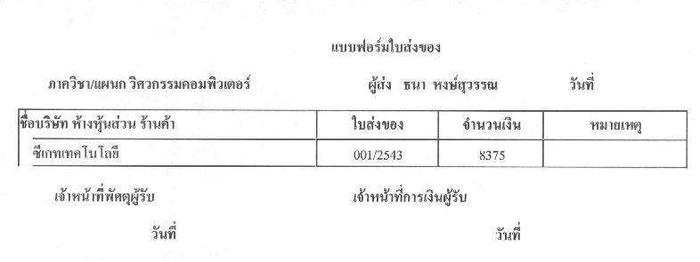
- ใบส่งของ เป็นรายงานแสดงรายการสิ่งของที่บริษัทผู้ขายส่งมาให้กับภาควิชาวิศวกรรมคอมพิวเตอร์ ซึ่งข้อมูลในรายงานประกอบไปด้วย รายการสิ่งของ จำนวนเงิน รายชื่อเจ้าหน้าพัสดุและเจ้าหน้าที่การเงินผู้รับของดังรูป

รูปรูปแสดงรายงานใบส่งของ
- รายงานใบบันทึกรายการขอซื้อขอจ้าง เป็นรายงานสำหรับบันทึกรายการสิ่งของต่างๆที่ภาควิชาทำการจัดซื้อซึ่งข้อมูลในรายงานประกอบไปด้วย รายการสิ่งของ ,จำนวนที่สั่งซื้อ,จำนวนเงินต่อหน่วย และรายชื่อคณะกรรมการดังรูป
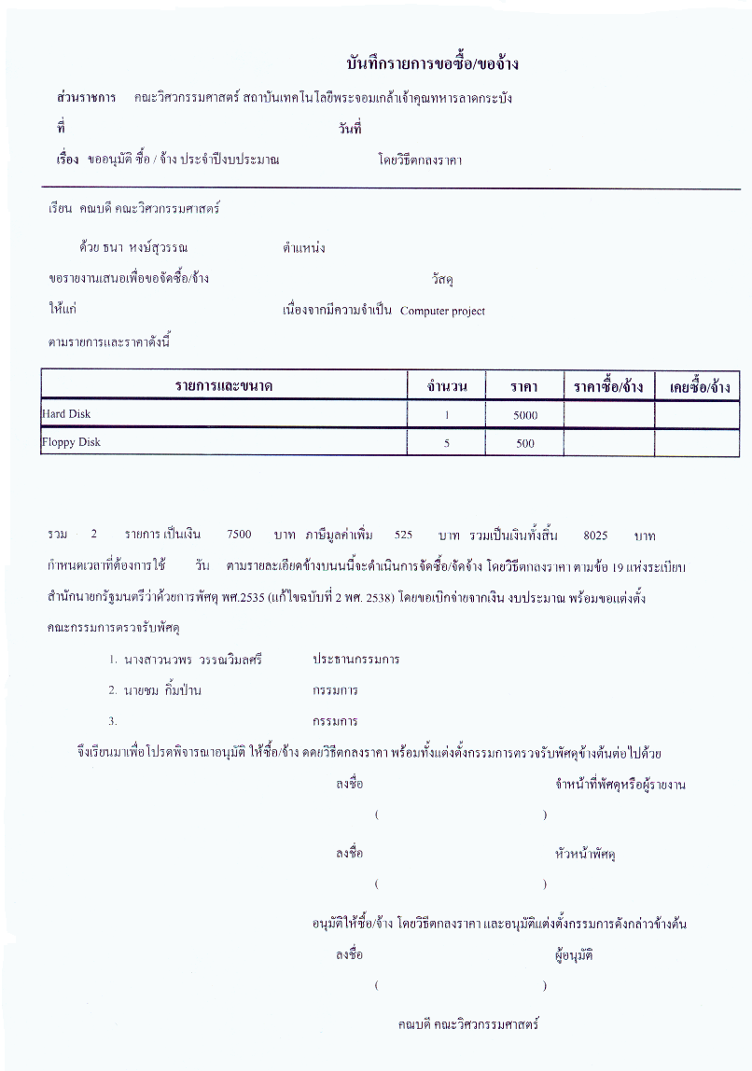
รูปแสดงรายงานใบบันทึกรายการขอซื้อขอจ้าง
- รายงานใบเบิกวัสดุ เป็นรายงานสำหรับบันทึกรายการสิ่งของต่างๆที่ทำการเบิกไปเพื่อทำกิจกรรมบางประเภทเช่น ใช้ในการทำโปรเจ็ค หรือใช้ในการทำแลปเป็นต้น ข้อมูลในรายงานประกอบไปด้วย รายการสิ่งของ ,จำนวนที่สั่งซื้อ,จำนวนเงินต่อหน่วย และรายชื่อผู้เบิกของดังรูป

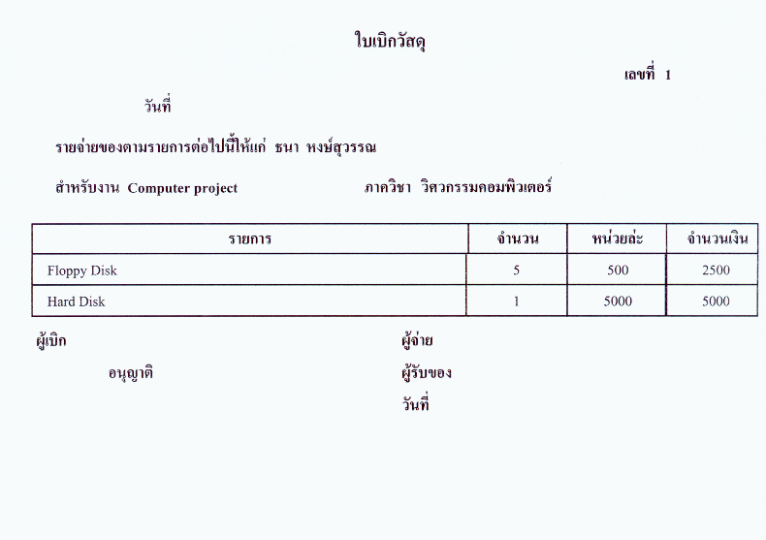
รูปแสดงรายงานใบเบิกวัสดุ
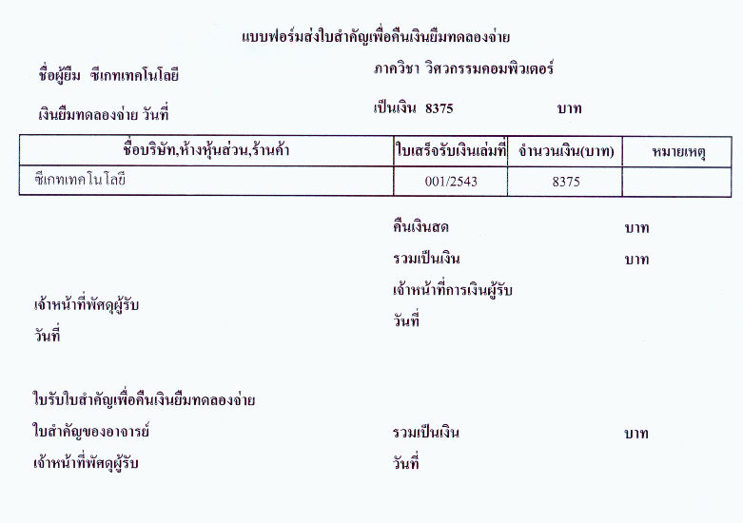
- รายงานใบสำคัญเพื่อคืนเงินทดลองจ่าย เป็นรายงานสำหรับบันทึกรายการใบเสร็จรับเงินของบริษัทต่างๆเพื่อใช้สำหรับเบิกเงินในการจัดซื้อ ข้อมูลในรายงานประกอบไปด้วย รายชื่อบริษัท , เลขที่ใบเสร็จ,จำนวนเงิน และรายชื่อผู้รับของของดังรูป

รูปแสดงรายงานใบสำคัญเพื่อคืนเงินทดลองจ่าย

ข้อได้เปรียบของระบบเดิม
- ความยืดหยุ่นสูง เนื่องจากงานเดิมใช้มนุษย์ทำงานทั้งหมด ดังนั้นจึงสามารถใช้ความสามารถด้าน การตัดสินใจของมนุษย์ในการปรับให้เข้ากับสถานการณ์ที่ต่างๆ กันได้และมนุษย์ยังสามารถคิดแก้ปัญหาที่ซับซ้อนและไม่มีกฎเกณฑ์ตายตัวได้ดี

ข้อเสียเปรียบของระบบเดิม
- การยึดติดกับความสามารถของบุคคลมากทำให้การทำงานไม่มีมาตราฐานเดียวกันจะจึ้นอยู่กับความสามารถของบุคคลที่ปฏิบัติงานมากกว่า อาทิ เช่น ความสามารถในการตัดสินใจที่ถูกต้องรวดเร็ว, ความละเอียดรอบของในการทำงาน, ความรวดเร็วในการรวบรวมข้อมูลเพื่อนำเสนอ ฯลฯ
- ข้อจำกัดของมนุษย์ อาทิ เช่น ต้องการการพักผ่อน, มนุษย์มีช่วงเวลาที่สามารถทำงานติดต่อกันได้จำกัดข้อจำกัดของการใช้ความจำในสิ่งต่างๆ ที่มีปริมาณมาก และหลากหลาย ความเร็วในการทำงาน การรักษาประสิทธิภาพในการทำงานให้คงที่ตลอดการทำงานเป็นเวลานาน
- ข้อจำกัดของรูปแบบการทำงาน เนื่องจากในการทำเรื่องใบตั้งเบิกรายการที่ได้นำไปใช้จริงและรายการที่จะต้องเขียนในใบจัดซื้อจัดจ้างนั้นไม่ตรงกัน และรายการสินค้าและบิลที่นำไปใช้นั้นจะต้องมีการแก้ไขซึ่งเป็นกระบวนการที่ค่อนข้างยุ่งยาก ทำให้เกิดความสับสนได้ง่ายหากขาดการจัดการวางแผนการจัดเก็บข้อมูลที่ไม่ดีเพียงพอ อาจทำให้นำเสนอต่อหน่วยงานผิดพลาดได้ ซึ่งจะส่งผลกระทบโดยตรงแก่ภาควิชา
- ระบบการคำนวณและการจัดเก็บข้อมูลค่อนข้างมาก เสียเวลาในการเรียกค้นหาข้อมูลที่ต้องการ และก่อให้เกิดความผิดพลาดได้ง่าย

ข้อดีของระบบใหม่
- ช่วยแบ่งเบาภาระหน้าที่เจ้าหน้าที่ได้มากขึ้น สะดวกต่อการใช้งานในการจัดเก็บรายการรายรับ – รายจ่ายประจำวัน ลดความผิดพลาดเนื่องมาจากการงานเอกสาร
- มีการจัดเก็บข้อมูลได้อย่างมีประสิทธิภาพ
- สนับสนุนระบบสารสนเทศภาควิชา สามารถใช้ฐานข้อมูลเดียวกันได้ ถ้าต้องการพัฒนาระบบงานใหม่ๆ เพื่อใช้ในภาควิชา
- การจัดทำเอกสาร แบบฟอร์ม เช่น ใบตั้งเบิก, ใบจัดซื้อ/จัดจ้าง, ใบส่งของ ฯลฯ ทำได้อย่างรวดเร็วและเป็นอัตโนมัติ อำนวยความสะดวกให้แก่เจ้าหน้าที่ซึ่งไม่ต้องเสียเวลาในค้นหาข้อมูลรายการต่างๆ ที่ได้ขอทำเรื่องขอเบิก
- เป็นการนำเอาระบบเทคโนโลยีทางด้านสารสนเทศมาใช้ได้อย่างมีประสิทธิภาพ

ข้อเสียของระบบใหม่
- เนื่องจากช่วงเวลาที่ใช้ในการทดสอบมีระยะสั้นอาจไม่เพียงพอในการที่จะพบข้อผิดพลาดในระบบ ซึ่งอาจจะมีผลทำให้งานบ้างอย่างผิดพลาดได้ ซึ่งได้พยายามแก้ไขให้เหลือน้อยที่สุดเท่าที่เวลาจะอำนวย
- จำเป็นต้องใช้ผู้มีความรู้ในด้านฐานข้อมูลเพื่อเป็นผู้ดูแลระบบฐานข้อมูล เนื่องจากเป็นส่วนสำคัญที่สุดในระบบงานนี้ การแก้ไขฐานข้อมูลในฐานข้อมูลจะทำโดยผู้ดูแลระบบฐานข้อมูลเท่านั้น ผู้ใช้ทั่วๆ ไปไม่ควรมีสิทธิในการเข้าขึ้นฐานข้อมูลในระดับสิทธิที่มีการแก้ไขข้อมูลได้

